Міністерство освіти і науки України

Національний університет „Львівська політехніка”

Кафедра ЕОМ


Лабораторна робота № 4

- дисципліни«Інженерія програмного забезпечення» на тему:« Формування комплексної системи. Додавання

функціоналу в клієнтську частину та заповнення БД необхідною інформацією для демонстрації роботи системи.Тестування программного продукту»

Виконав:

ст.гр. КІ-36
Мисюра Н.І.

Прийняв:

Бойко Г.В.

Львів 2018

Мета: Завершити роботу системи. Перевірити валідність її роботи.

Завдання: Додати функціонал в клієнтську та серверну частини, щоб забезпечити повне функціонування системи. Внести в БД всю необхідну інформацію для демонстрації роботи системи. Підготувати список тестових процедур для тестування функціонування усієї системи.

Виконання

Демонстрація роботи системи:

Вигляд таблиць БД
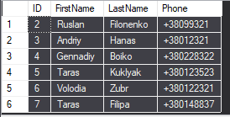

рис. 1 Таблиця Clients

Покрокові скріншоти вікон та їх опис:

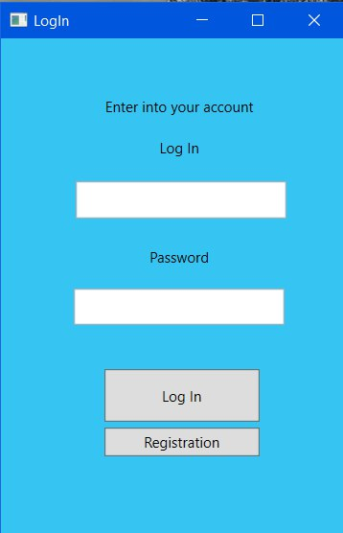

Рис.1.Авторизація

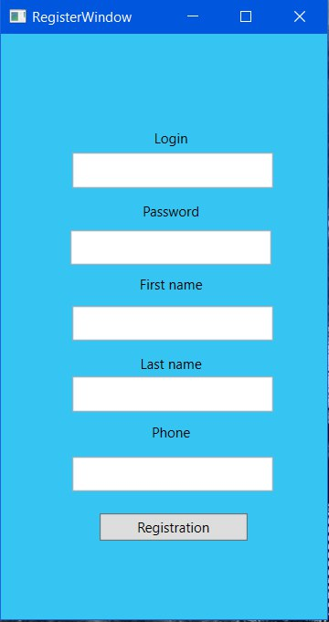

Рис.2.Відбувається перевірка чи існує аккаунт, якщо ні то реєстрація.

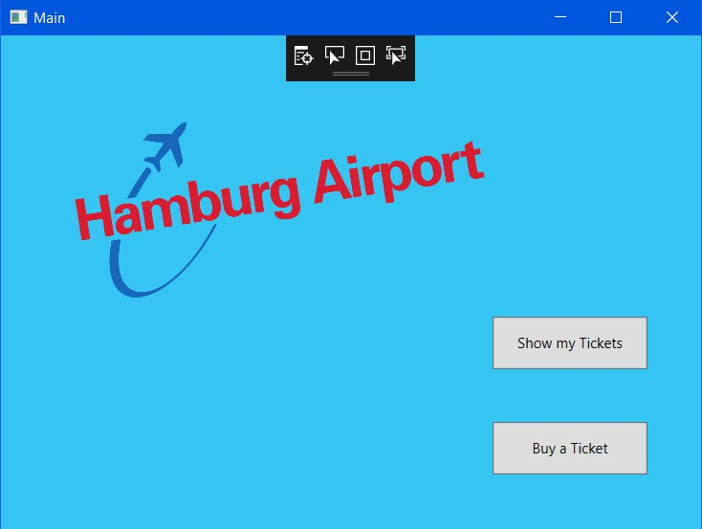

Рис.3. Вікно після реєстрацїї

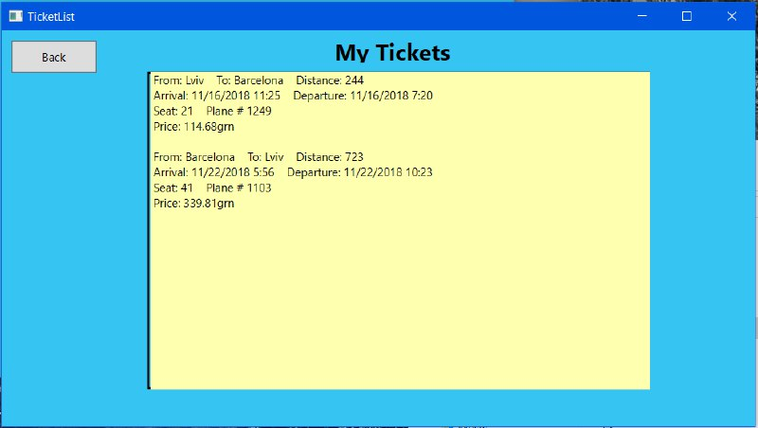

Рис.4. Вивід моїх квитків

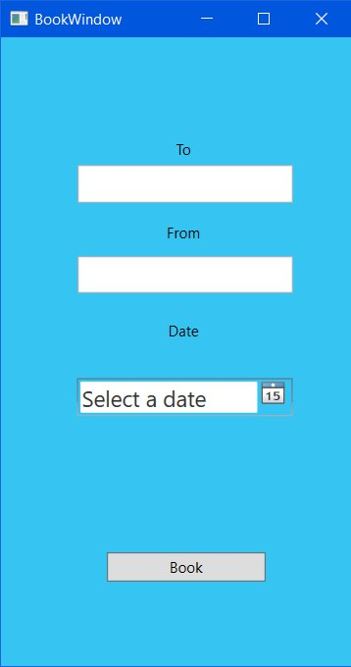
Рис.5. Купівля квитка

Висновок: На цій лабораторній роботі я завершив розробку своєї системи, додав весь необхідний функціонал у клієнтську та серверну частини, провів тестування системи, навів покроковий приклад роботи системи.

